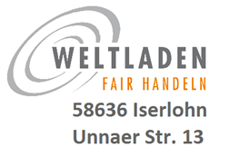
Verbindliche Bestellung in Iserlohn

Bestellung: bis 09.11.2025
Preise: 10 kg Kiste = 34,- € (3,40 € kg)
Kiloabgabe: 3,70 € kg
Abholung: voraussichtlich 10. Dez. 2025, genauer Termin wird liefernah bekannt gegeben.

Kisten Verteilzentrum Schornsteinfeger-Innung, Langer Brauck 1, 58640 Iserlohn im Gewerbegebiet Rombrock–Sümmern

Kiloware im Weltladen, Unnaer Str. 13, Iserlohn

Ich bestelle _____ Kisten Orangen (ca. 10 kg/ 40-50 Stück) je 34 Euro
Ich bestelle _____ kg Orangen je 3,70 Euro /kg
- Preis inklusive einer Projekt-Spende an SOS Rosarno
- Barzahlung beim Abholen der Orangen, bitte möglichst passend

Name
E-Mail
Telefon
Datum
Unterschrift

Im Weltladen abgeben oder per Mail an
weltladen-iserlohn@web.de

Infos und Werbematerial unter: https://faire-orangen.de/werbematerial/

